新版自考网上报名操作示例图

老生无须注册，报名流程第二条开始

一、新生注册流程（点击注册账号）

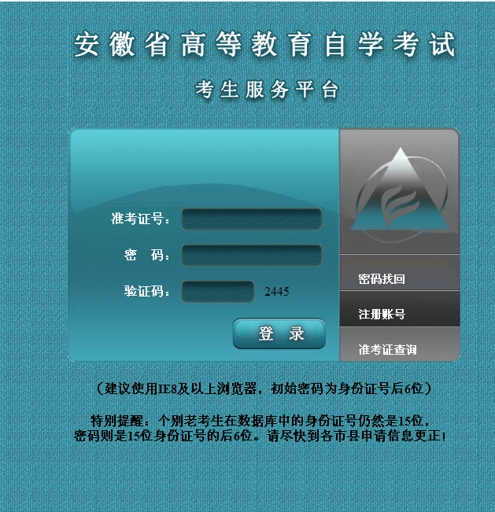

填写身份证号码，选择“报名地市”

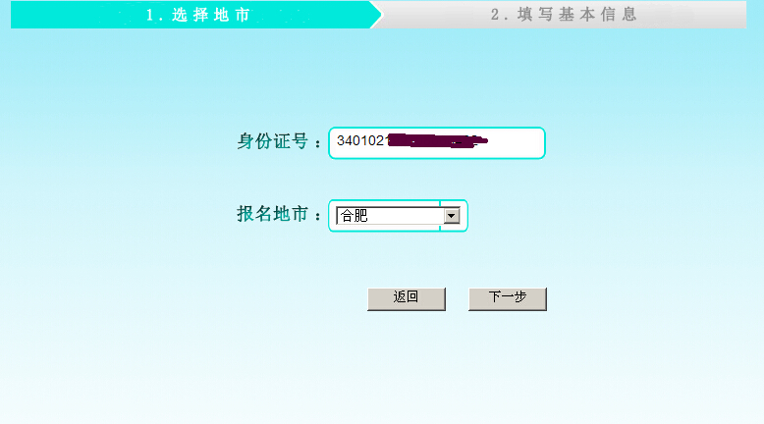
无二代身份证的军人、武警、港澳台或境外人员，使用军官证件或护照首次报考时，须携带证件到报考所在市教育考试机构注册，用注册后获得的准考证号到网上报名。有二代居民身份证件的，请直接在网上自行注册报名。

填写个人信息后点击确定，系统提示注册成功，并给出准考证号码
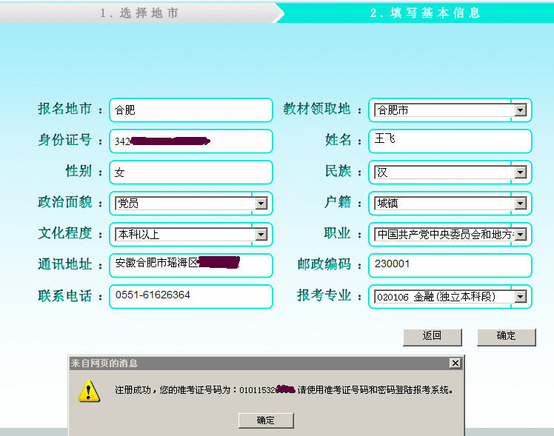

二、登录报名系统：（http://zk.ahzsks.cn）老考生及已成功注册获取准考证号码的新考生均从此页面进入报名系统
以下步骤按“2015年1月考试”考试示例，考生应根据实际考试时间进行对应的报名
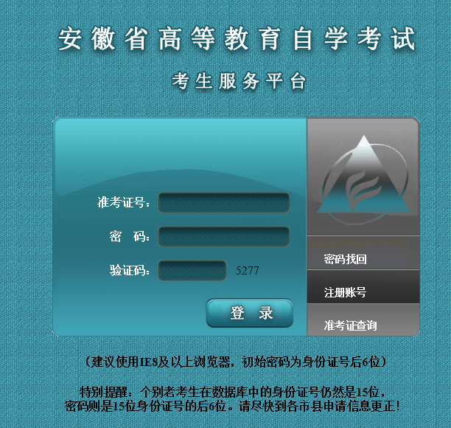
已注册的新考生或忘记准考证号的老考生，可以点击“准考证查询”来查询自己的准考证号。

- 登录后界面如下：
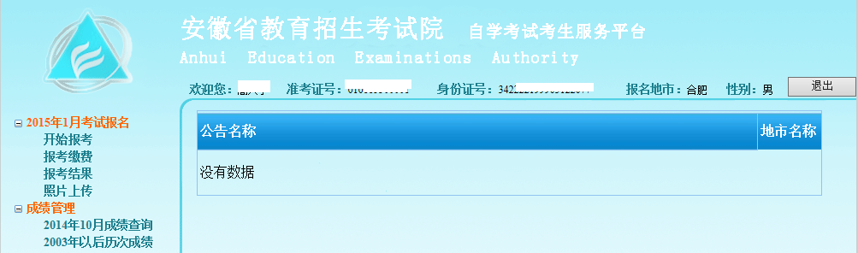

- 点击“2015年1月考试报名”下面的“开始报名”，如下图：根据提示，直接点下一步。
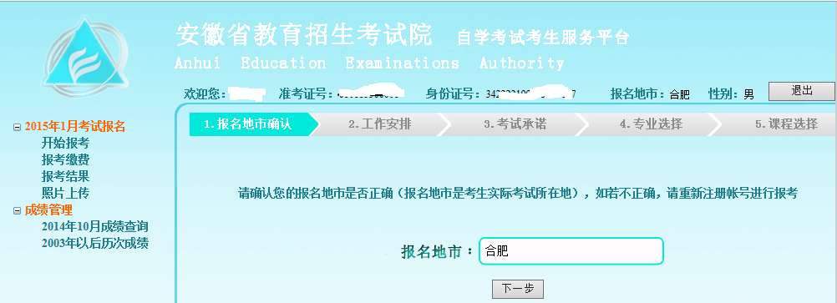
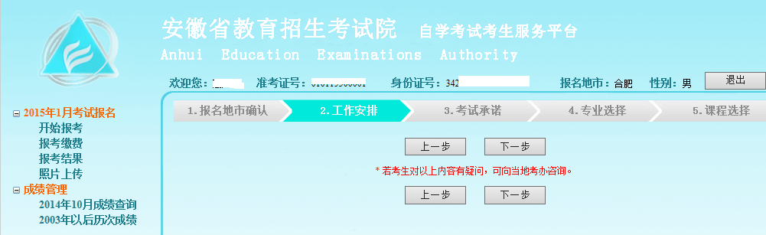
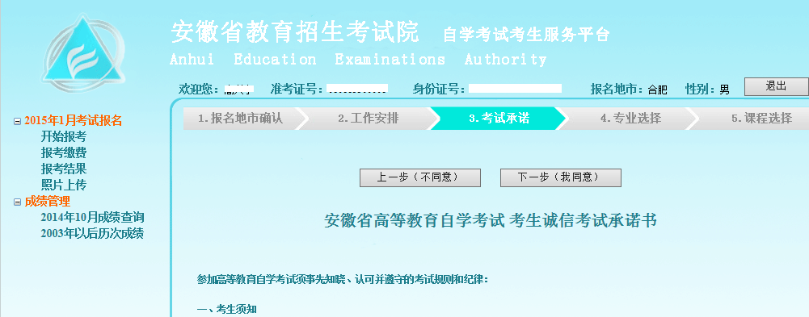
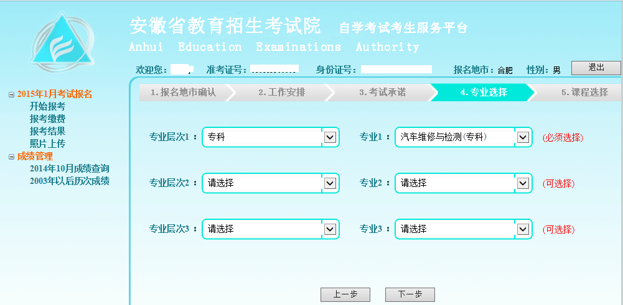这一步默认为首次报考专业，可以修改，可以多选。考生所有报考的课程在那个专业，那么对应的专业在此处必须选择，最多可以选择3个。如有替代课程的，把替代课程所在的专业选择了，下一步就能看到相应选择专业中的开考课程。
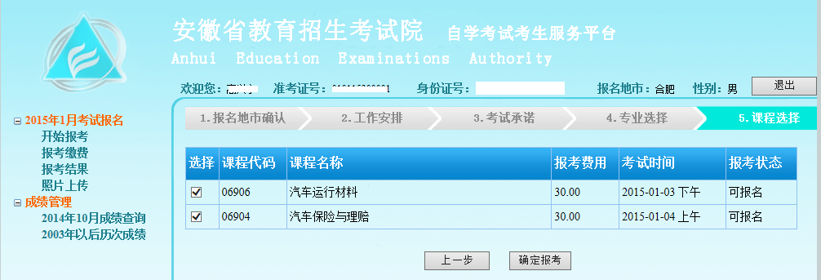
这一步选择课程，可以多选，如果课程考试时间冲突，会有提示。
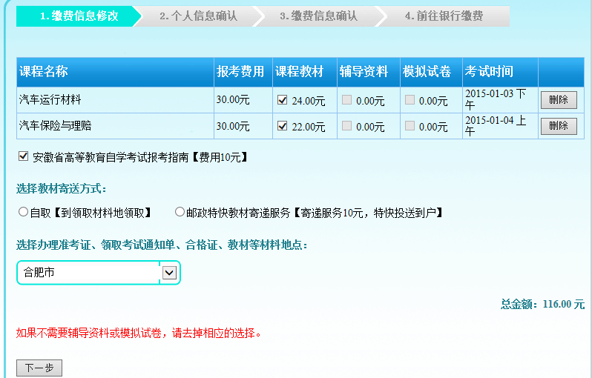
这一步提示选择教材和报考指导及其取用方式、地点。教材和报考指导是默认订购的，若不需要，可以清除对应教材和下方的报考指导选项。

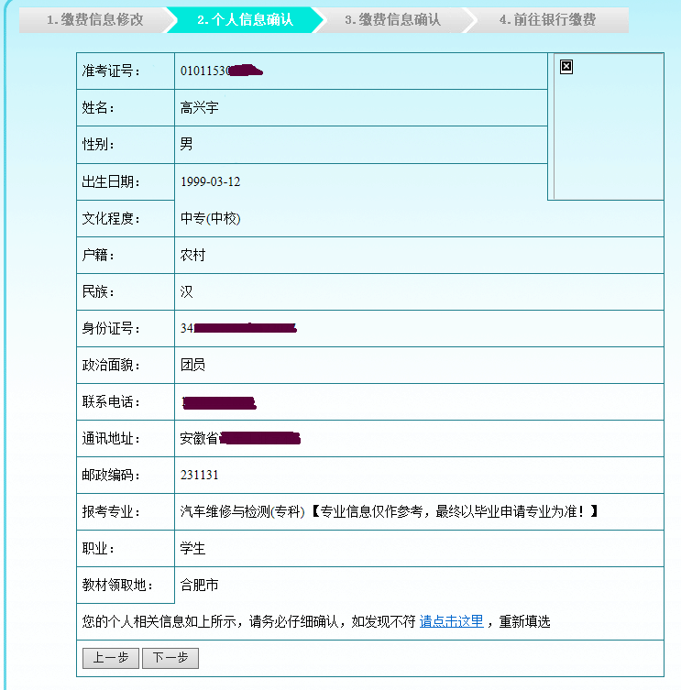

这一步让考生再次确认报考信息。
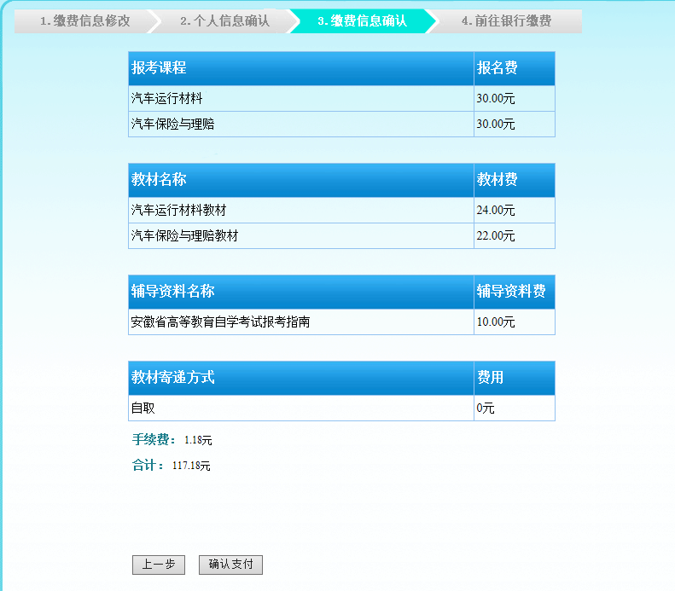

这一步确认缴费信息

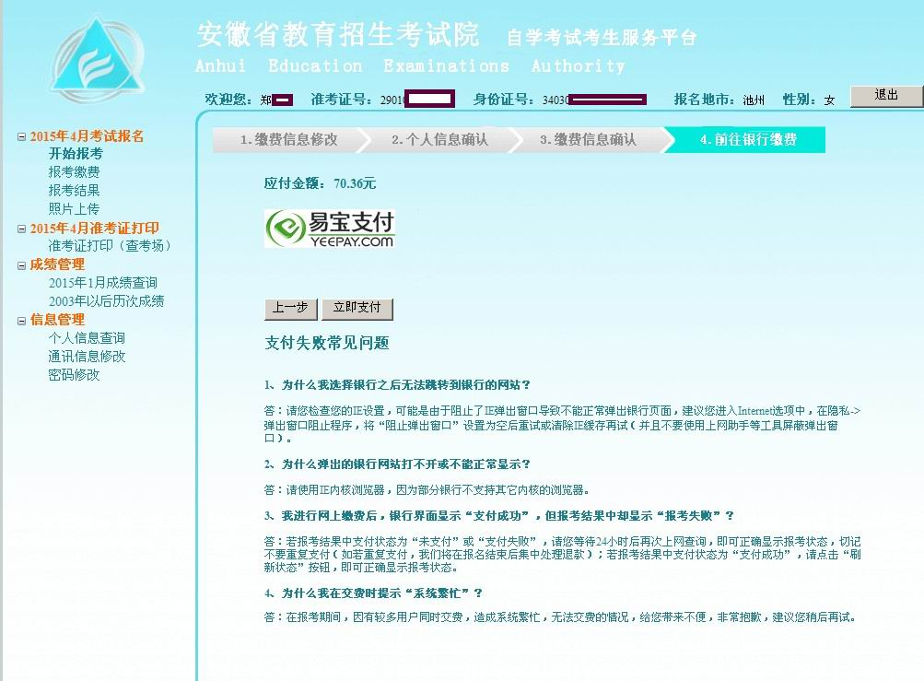

通过过易宝支付平台进行网银缴费

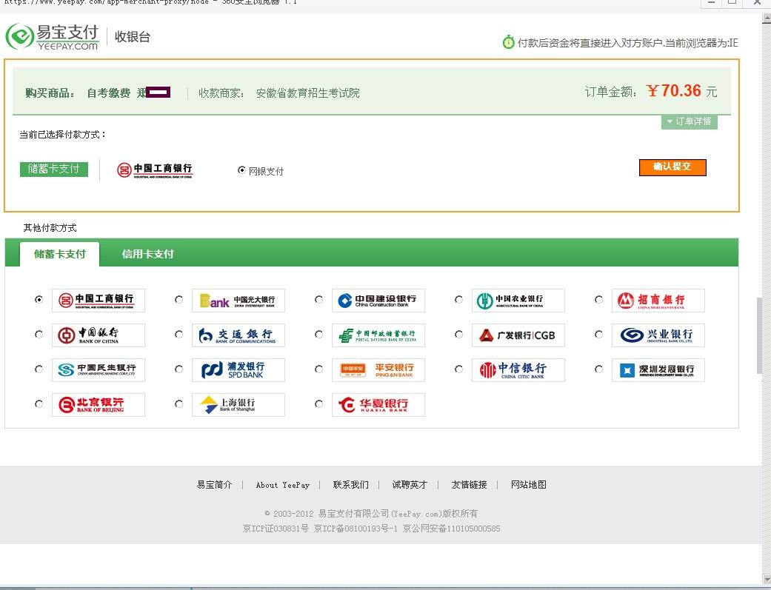

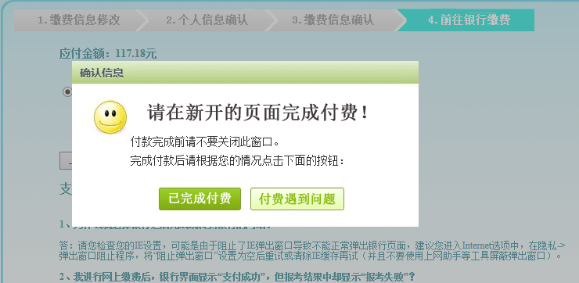

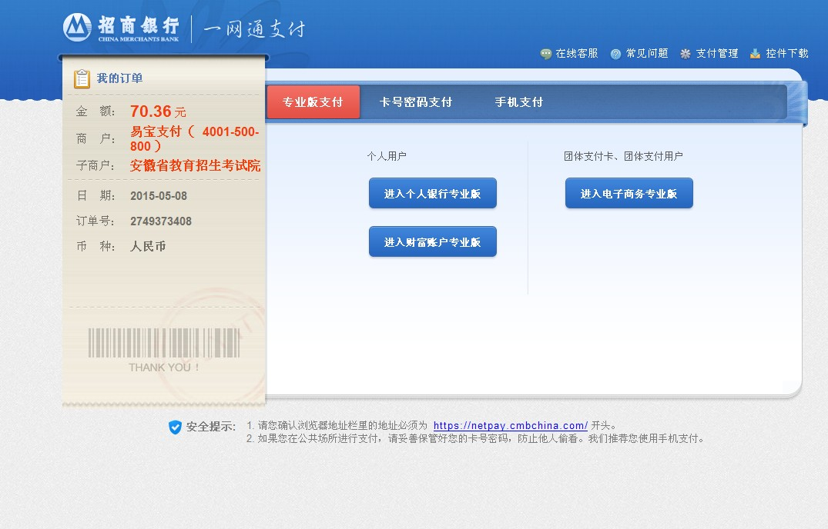
此页面输入银行卡账号、密码进行支付

五、在“2015年1月考试报名”下面的“报考结果”查询报名结果，如报考失败，可以重新支付，也可以删除原报考信息重新报考。
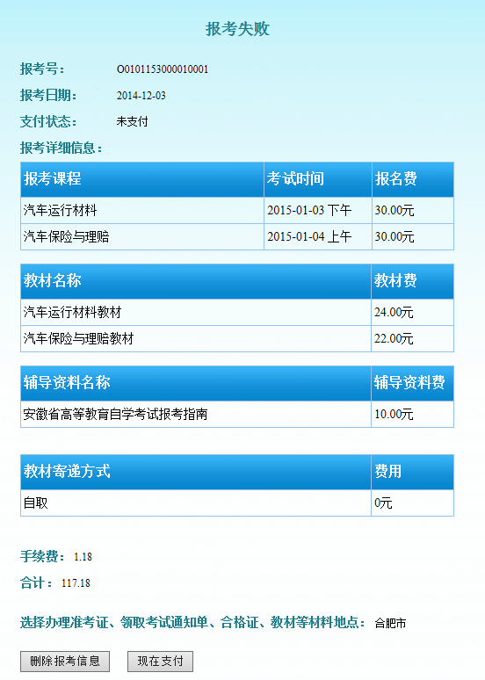

五、在“2015年1月考试报名”下面的“照片上传”栏上传考生照片。
